2016年临床执业医师《药理学》考试大纲
2016年临床执业医师《药理学》考试大纲已经顺利公布，医学教育网搜集整理如下，请广大临床执业医师考生参考：
单元 | 细目 | 要点
一、药物效应动力学 | 1.不良反应 | （1）副反应  （2）毒性反应  （3）后遗效应  （4）停药反应  （5）变态反应  （6）特异质反应
一、药物效应动力学 | 2.药物剂量与效应关系 | （1）半数有效量  （2）治疗指数
一、药物效应动力学 | 3.药物与受体 | （1）激动药  （2）拮抗药
二、药物代谢动力学 | 1.吸收 | 首过消除
二、药物代谢动力学 | 2.分布 | （1）血脑屏障  （2）胎盘屏障
二、药物代谢动力学 | 3.体内药量变化的时间过程 | 生物利用度
二、药物代谢动力学 | 4.药物消除动力学 | （1）一级消除动力学  （2）零级消除动力学
三、胆碱受体激动药 | 1.乙酰胆碱 | 药理作用
三、胆碱受体激动药 | 2.毛果芸香碱 | （1）药理作用  （2）临床应用
四、抗胆碱酯酶药和胆碱酯酶复活药 | 1.易逆性抗胆碱酯酶  药 | （1）作用机制  （2）药理作用  （3）新斯的明的临床应用
四、抗胆碱酯酶药和胆碱酯酶复活药 | 2.难逆性抗胆碱酯酶  药 | （1）毒理作用机制  （2）急性中毒
四、抗胆碱酯酶药和胆碱酯酶复活药 | 3.胆碱酯酶复活药 | 碘解磷定的药理作用及临床应用
五、M胆碱受  体阻断药 | 阿托品 | （1）药理作用  （2）临床应用  （3）不良反应及中毒
六、肾上腺素受体激动药 | 1.去甲肾上腺素 | （1）药理作用  （2）临床应用  （3）不良反应及禁忌证
六、肾上腺素受体激动药 | 2.肾上腺素 | （1）药理作用  （2）临床应用
六、肾上腺素受体激动药 | 3.多巴胺 | （1）药理作用  （2）临床应用
六、肾上腺素受体激动药 | 4.异丙肾上腺素 | （1）药理作用  （2）临床应用
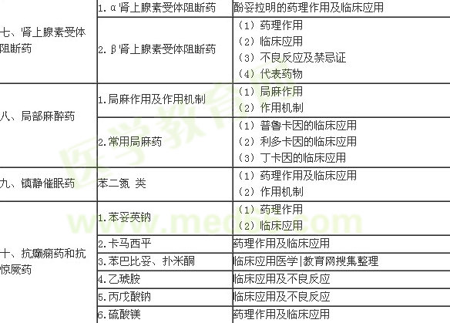
十一、抗帕金森病药 | 1.左旋多巴 | （1）体内过程  （2）药理作用及临床应用  （3）不良反应
十一、抗帕金森病药 | 2.卡比多巴 | 药理作用及临床应用
十一、抗帕金森病药 | 3.苯海索 | 药理作用及临床应用
十二、抗精神失常药 | 1.氯丙嗪 | （1）药理作用  （2）临床应用  （3）不良反应
十二、抗精神失常药 | 2.丙米嗪 | （1）药理作用  （2）临床应用
十二、抗精神失常药 | 3.碳酸锂 | 药理作用及不良反应
十二、抗精神失常药 | 4.氯氮平 | 药理作用及临床应用
十三、镇痛药 | 1.吗啡 | （1）药理作用及作用机制  （2）临床应用  （3）不良反应
十三、镇痛药 | 2.哌替啶 | （1）药理作用  （2）临床应用  （3）不良反应
十三、镇痛药 | 3.纳洛酮 | 药理作用及临床应用
十四、解热镇痛抗炎药 | 1.阿司匹林 | （1）药理作用  （2）临床应用  （3）不良反应
十四、解热镇痛抗炎药 | 2.对乙酰氨基酚 | （1）药理作用  （2）临床应用  （3）不良反应
十四、解热镇痛抗炎药 | 3.布洛芬 | （1）药理作用  （2）临床应用
十五、钙拮抗药 | 1.钙拮抗药的分类及药名 | （1）选择性钙拮抗药  （2）非选择性钙拮抗药
十五、钙拮抗药 | 2.硝苯地平 | 药理作用及临床应用
十五、钙拮抗药 | 3.维拉帕米 | 药理作用及临床应用
十五、钙拮抗药 | 4.尼莫地平 | 临床应用
十六、抗心律失常药 | 1.抗心律失常药的分  类 | （1）Ⅰ类 钠通道阻滞药  （2）Ⅱ类 β肾上腺素受体阻断药  （3）Ⅲ类 选择性延长复极的药物  （4）Ⅳ类 钙拮抗药
十六、抗心律失常药 | 2.利多卡因 | （1）药理作用  （2）临床应用
十六、抗心律失常药 | 3.普萘洛尔 | （1）药理作用  （2）临床应用
十六、抗心律失常药 | 4.胺碘酮 | （1）药理作用  （2）临床应用
十六、抗心律失常药 | 5.维拉帕米 | 临床应用
十七、治疗充血性心力衰竭的药物 | 1.β肾上腺索受体阻断药 | 卡维地洛/美托洛尔的药理作用和作用机制
十七、治疗充血性心力衰竭的药物 | 2.血管紧张素转化酶抑制药 | 抗心衰的作用机制
十七、治疗充血性心力衰竭的药物 | 3.利尿药 | （1）螺内酯的药理作用和临床应用  （2）呋塞米的药理作用和临床应用
十七、治疗充血性心力衰竭的药物 | 4.强心苷 | （1）地高辛的药理作用和作用机制  （2）地高辛的临床应用和不良反应
十八、抗心绞痛药 | 1.硝酸甘油 | （1）药理作用  （2）作用机制
十八、抗心绞痛药 | 2.β肾上腺素受体阻断药 | （1）药理作用  （2）临床应用
十八、抗心绞痛药 | 3.钙拮抗药 | 抗心绞痛作用及临床应用
十九、抗动脉粥样硬化药 | 1.HMG-CoA还原酶  抑制药 | （1）药理作用  （2）临床应用  （3）不良反应  （4）代表药物
十九、抗动脉粥样硬化药 | 2.贝特类药物 | 药理作用及调血脂机制
十九、抗动脉粥样硬化药 | 3.胆汁酸结合树脂 | 考来烯胺的药理作用
二十、抗高血压药 | 1.利尿药 | 药理作用、作用机制及临床应用
二十、抗高血压药 | 2.钙拮抗药 | 药理作用及不良反应
二十、抗高血压药 | 3.β肾上腺素受体阻断药 | 抗高血压的作用及作用机制
二十、抗高血压药 | 4.血管紧张素转化酶  抑制药 | （1）药理作用及作用机制  （2）临床应用  （3）不良反应  （4）代表药物
二十、抗高血压药 | 5.血管紧张素Ⅱ受体阻断药 | 氯沙坦药理作用及作用机制
二十一、利尿药 | 1.袢利尿药 | 药理作用、临床应用及不良反应
二十一、利尿药 | 2.噻嗪类 | 药理作用、临床应用及不良反应
二十一、利尿药 | 3.保钾利尿药 | 螺内酯的药理作用、临床应用及不良反应
二十一、利尿药 | 4.碳酸酐酶抑制药 | 乙酰唑胺的药理作用、临床应用及不良反应
二十一、利尿药 | 5.渗透性利尿药 | 甘露醇的药理作用及临床应用
二十二、作用于血液及造血器官的药物 | 1.肝素 | （1）药理作用  （2）临床应用
二十二、作用于血液及造血器官的药物 | 2.香豆素类抗凝血药 | （1）药理作用  （2）药物相互作用
二十二、作用于血液及造血器官的药物 | 3.抗血小板药 | （1）阿司匹林的作用、作用机制及临床应用  （2）双嘧达莫的作用机制和临床应用
二十二、作用于血液及造血器官的药物 | 4.纤维蛋白溶解药 | 链激酶的作用及临床应用
二十二、作用于血液及造血器官的药物 | S.促凝血药 | 维生素K的临床应用及不良反应
二十二、作用于血液及造血器官的药物 | 6.抗贫血药 | （1）铁剂的临床应用  （2）叶酸的药理作用和临床应用  （3）维生素B₁₂的药理作用和临床应用
二十二、作用于血液及造血器官的药物 | 7.血容量扩充剂 | 右旋糖酐的药理作用及临床应用
二十三、组胺受体阻断药 | 1.H₁受体阻断药 | （1）氯苯那敏的药理作用、临床应用及不良反应  （2）氯雷他定的药理作用、临床应用及不良反应
二十三、组胺受体阻断药 | 2.H₂受体阻断药 | 雷尼替丁的药理作用及临床应用
二十四、作用于呼吸系统的药物 | 1.抗炎平喘药 | 糖皮质激素的药理作用及临床应用
二十四、作用于呼吸系统的药物 | 2.支气管扩张药 | （1）沙丁胺醇、特布他林的药理作用和临床应用  （2）氨茶碱的药理作用、作用机制及临床应用
二十四、作用于呼吸系统的药物 | 3.抗过敏平喘药 | 色甘酸钠的药理作用及临床应用
二十五、作用于消化系统的药物 | 抗消化性溃疡药 | （1）奥美拉唑的药理作用、临床应用及不良反应  （2）雷尼替丁的药理作用及临床应用
二十六、肾上腺皮质激素类药物 | 糖皮质激素类药 | （1）药理作用  （2）临床应用  （3）不良反应  （4）代表药物
二十七、甲状腺激素及抗甲状腺药物 | 抗甲状腺药 | （1）硫脲类的药理作用、临床应用及不良反应  （2）碘及碘化物药理作用、临床应用及不良反应
二十八、胰岛素及口服降血糖药 | 1.胰岛素 | 胰岛素的药理作用、作用机制及临床应用
二十八、胰岛素及口服降血糖药 | 2.口服降血糖药 | （1）胰岛素增敏剂罗格列酮的药理作用及临床应用  （2）磺酰脲类的药理作用及临床应用  （3）双胍类的药理作用及临床应用  （4）α葡萄糖苷酶抑制剂阿卡波糖的药理作用及临床应用
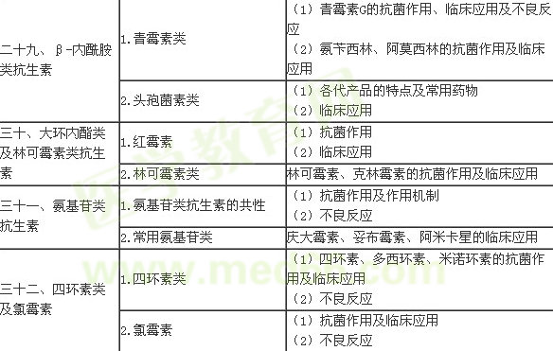
三十三、人工合成的抗菌药 | 1.喹诺酮类 | 第三代喹诺酮类药物的抗菌作用、作用机制、临床应用及不良反应
三十三、人工合成的抗菌药 | 2.磺胺类 | 抗菌作用、作用机制及临床应用
三十三、人工合成的抗菌药 | 3.其他类 | （1）甲氧苄啶的抗菌作用、作用机制及临床应用  （2）甲硝唑的抗菌作用、作用机制及临床应用
三十四、抗真菌药和抗病毒药 | 1.抗真菌药 | 氟康唑的药理作用及临床应用
三十四、抗真菌药和抗病毒药 | 2.抗病毒药 | 利巴韦林的药理作用及临床应用
三十五、抗结核病药 | 1.异烟肼 | （1）临床应用  （2）不良反应
三十五、抗结核病药 | 2.利福平 | （1）临床应用  （2）不良反应及药物相互作用
三十五、抗结核病药 | 3.乙胺丁醇 | （1）药理作用  （2）临床应用
三十五、抗结核病药 | 4.吡嗪酰胺 | （1）药理作用  （2）临床应用
三十六、抗疟药 | 1.主要用于控制症状的抗疟药 | 氯喹、青蒿素的药理作用及临床应用
三十六、抗疟药 | 2.主要用于控制远期  复发和传播的抗疟药 | 伯氨喹的药理作用、临床应用及不良反应
三十六、抗疟药 | 3.主要用于病因性预  防的抗疟药 | 乙胺嘧啶的药理作用及临床应用
三十七、抗恶性肿瘤药 | 1.抗肿瘤药的分类 | （1）干扰核酸合成  （2）破坏DNA结构与功能  （3）嵌入DNA及干扰转录RNA  （4）干扰蛋白质合成
三十七、抗恶性肿瘤药 | 2.常用药物 | 甲氨蝶呤、巯嘌呤、羟基脲、环磷酰胺、氟尿嘧啶、阿霉素的临床应用

